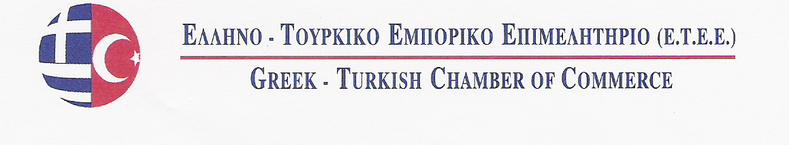
ΘΕΜΑ:
MOBEF
1^{η} Διεθνής Έκθεση Επίπλων, Διακόσμησης, Δασικών Προϊόντων και Aξεσουάρ Eπίπλων
www.erexpo.com

Από 19 έως 23 Νοεμβρίου 2014 στo Gaziantep της Τουρκίας.
ΕΝΤΥΠΟ ΣΥΜΜΕΤΟΧΗΣ
( ΓΙΑ ΕΠΙΣΚΕΠΤΕΣ )

(1) Όνομα και πεδίο δραστηριότητας της επιχείρησης:

(2) Διεύθυνση επιχείρησης:
(και ταχυδρομικό κωδικό)

(3)Τηλέφωνο-Κινητό & Φαξ :

(4)E-mail & Website Address:

(5)Στέλεχος που θα εκπροσωπήσει :
την εταιρεία και θα παραβρεθεί στην έκθεση
(6) Ο επαγγελματικό τίτλος του στελέχους που θα παραβρεθεί καθώς και το
Τμήμα στο οποίο απασχολείται:

Σφραγίδα - Υπογραφή

